**Opdracht Scrum**

**Taken**

1. 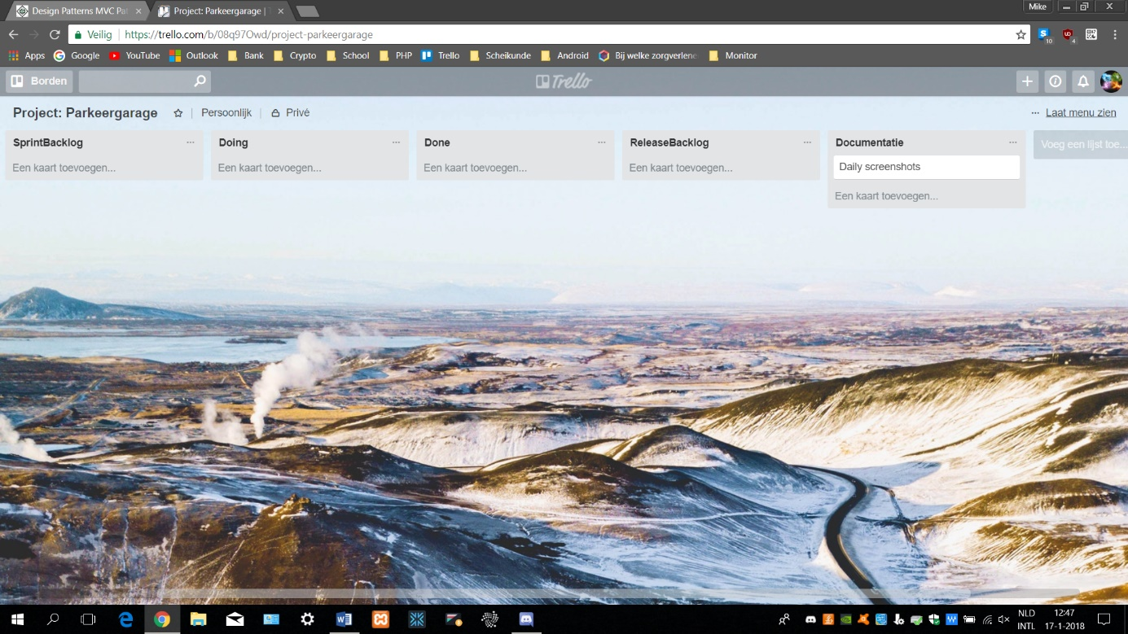Maak elke dag een screenshot van je Trello Scrumboard.

15-01-2018

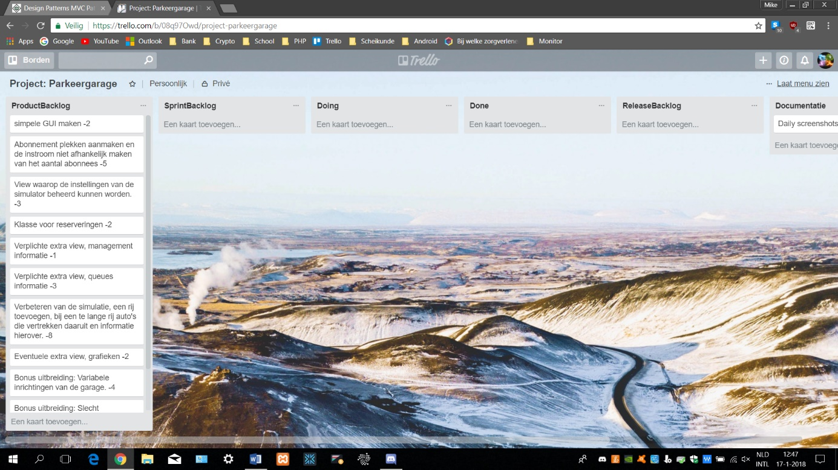

16-01-2018

17-01-2018

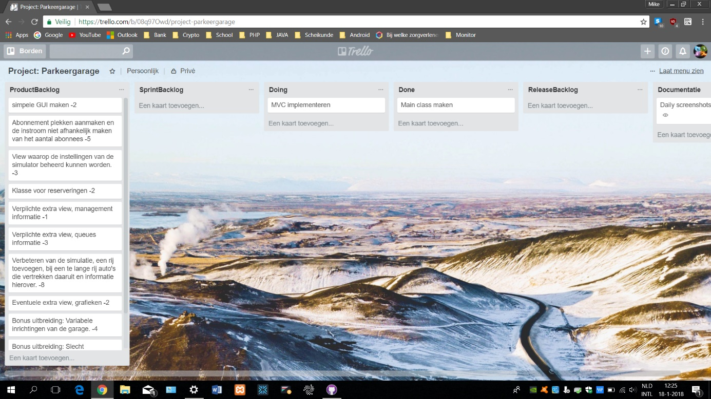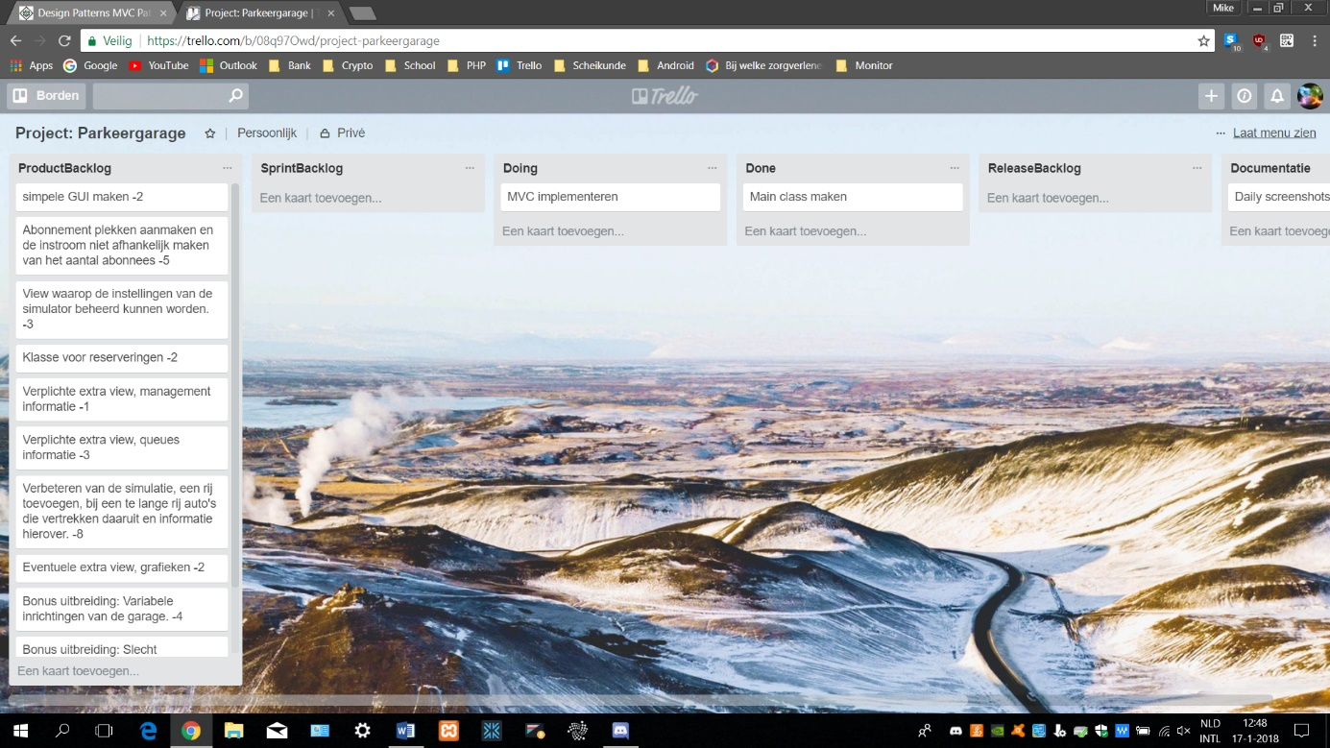

18-01-2018

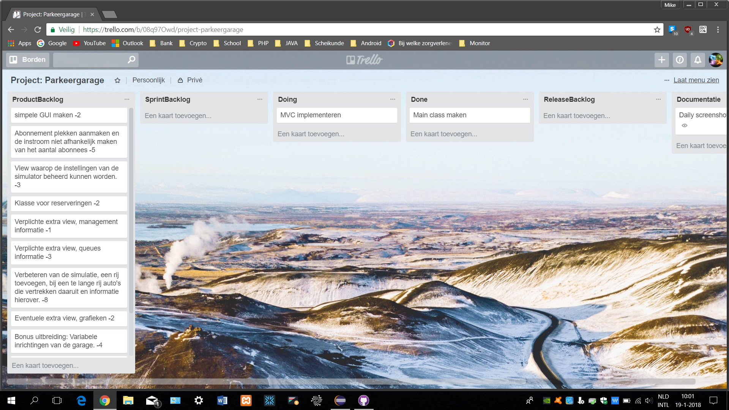

19-01-2018

2. Maak persoonlijk van elke standup een kort verslag van:

1. Wat ga je doen?
2. Wat is er gedaan?
3. Wat zijn de obstakels?

3. Aan het eind van een sprint tekent je begeleider de live demo af.

4. Aan het eind van elke sprint is er een Sprint Retrospective

1. Wat ging goed:
2. Wat kan beter:

5. Aan het eind van het project geef je individueel een beschouwing over scrum: 3 punten die je goed vond gaan voor je zelf, 3 verbeterpunten voor je zelf, 3 punten die goed gingen in het team, 3 punten die beter konden in je team.

**Wat lever je in?**

Een Scrum Reflectie verslag met als onderdelen:

1. De verslagen van de standups
2. De verslagen van de Retrospectives
3. Een bijlage met 2 Trello screenshots per pagina

**Beoordeling**

|  |  |  |
| --- | --- | --- |
|  |  |  |
| 1 | 10 tot 15 individuele standup verslagjes: verslagen corresponderen met Trello screenshots | 20 pnt |
| 2 | 3 Retrospectives met tenminste 5 goede en 5 verbeterpunten per keer | 20 pnt |
| 3 | 3 afgetekende demo’s | 20 pnt |
| 4 | 15 screenshots | 20 pnt |
| 5 | Individuele evaluatie | 20 pnt |
|  | TOTAAL | 100 pnt |